Техническая спецификация

Лот №1. Производство, монтаж и демонтаж логотипов с акриловым стеклом для брендирования столов в офисах продаж в Алматы, Астана и Атырау.
Спецификация:
акриловое стекло 5мм, фрезеровка, полировка торцов акрила, виниловая цветная пленка.
Цвета: два вида согласно корпоративному пантону.
Монтаж и демонтаж.
Обслуживание и уход за логотипом, нанесенным на столы в течении 3 лет
Количество 31 шт
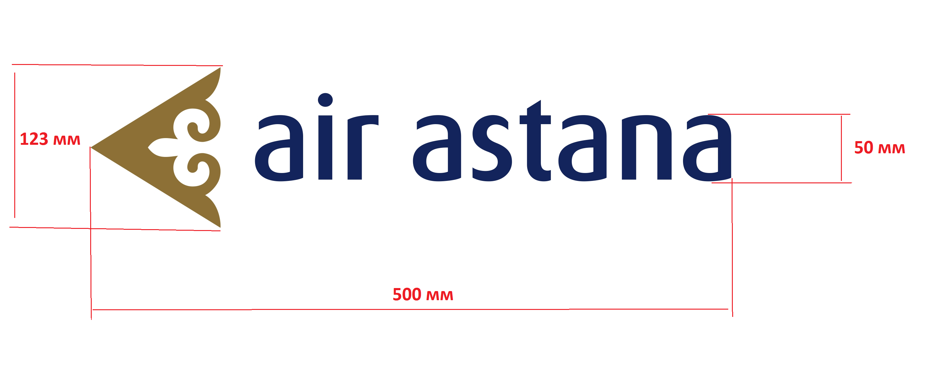
Лот №2. Производство, монтаж и демонтаж логотипов для брендирования столов в офисах продаж в Алматы, Астана и Атырау.
Спецификация:
Нанесение пленки оракал согласно дизайну. Полотерная резка, отдельное нанесение каждого элемента. Цвета: два вида согласно корпоративному пантону.
Монтаж и демонтаж.
Обслуживание и уход за пленкой, нанесенной на столы в течении 3 лет
Количество: 9 шт
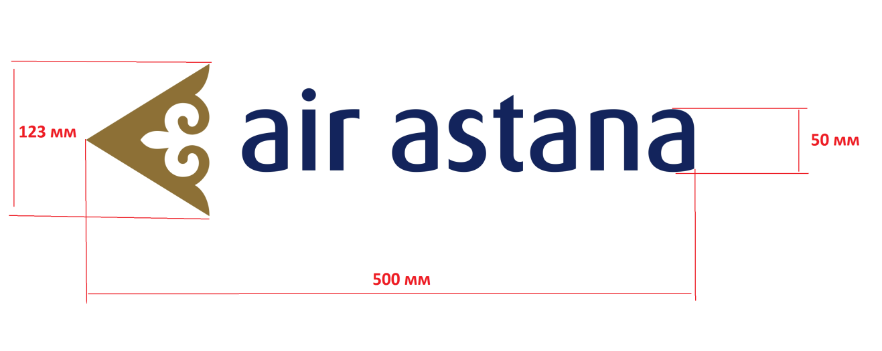

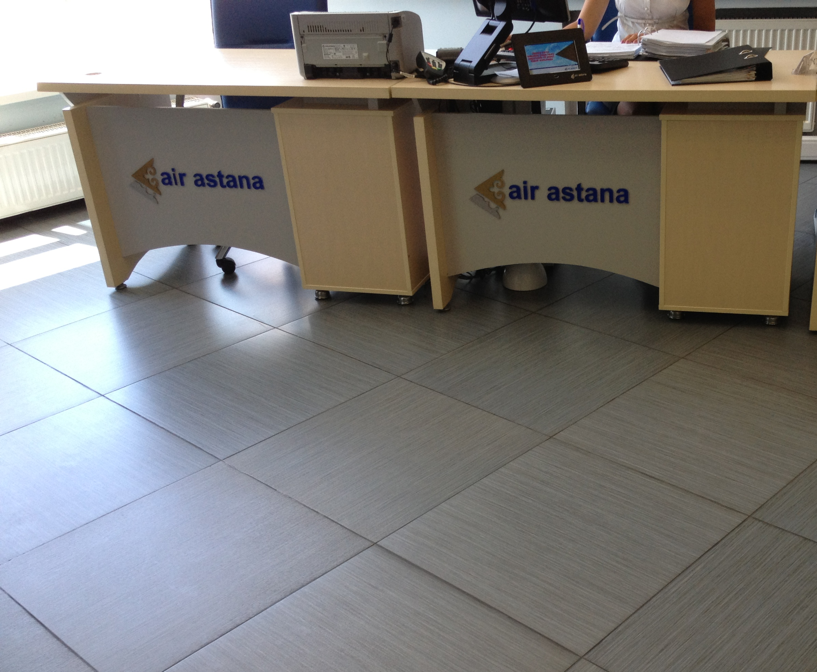

Требование ко всем лотам: обязательное предоставление технической спецификации и образца материала, цветной палитры на следующий день после закрытия торга до 11:00.
Образцы принимаются по акту приема передачи.

